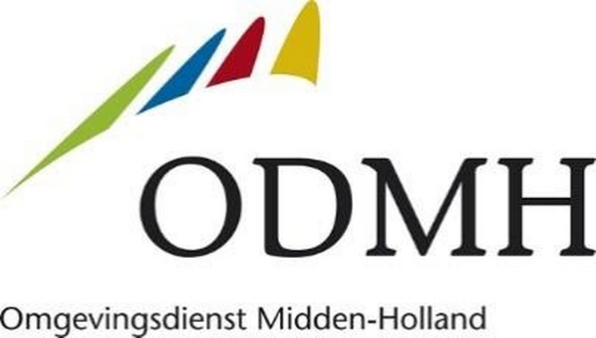

Onderwerp
zwemwaterborden
Bedrijfsvoering
R. van de Vis
088 - 54 50 315
rvandevis@odmh.nl

Postbus 45
2800 AA ODMH
088 - 5450000
www.odmh.nl

Besluitdatum -
Verzenddatum invullen
Ons kenmerk 130417
Uw kenmerk -
Bijlage aantal invullen
,

Hierbij geven wij u opdracht tot XXXX volgens uw offerte van 1 januari 2021 met kenmerk XXXX. Op deze aanvraag zijn de algemene inkoopvoorwaarden van de ODMH (AIV 2017) van toepassing.

Waar moet uw factuur aan voldoen?
Wij verzoeken u ons kenmerk 130417 op uw factuur te vermelden. Daarmee kunnen wij uw factuur vlot behandelen. Facturen graag adresseren t.a.v. G.H. van den Toren en e-mailen naar info@odmh.nl. Per post versturen kan uiteraard ook.

Heeft u vragen?
Neem dan contact op met Gert van den Toren. Dat kan via telefoonnummer 088 - 54 50 483 of per e-mail via ghvandentoren@odmh.nl. Vermeld dan ons kenmerk 130417. Zo kunnen wij u sneller helpen.

Met vriendelijke groet,

R. van de Vis
Plv. Afdelingshoofd Bedrijfsvoering Omgevingsdienst Midden-Holland

Dit document is digitaal vastgesteld.

